Конспект урока немецкого языка (второй язык).

Учитель: Кулешова Елена Васильевна
Предмет: немецкий язык
Класс: 5
Учебник: М.М.Аверин «Горизонты»
Тема учебного занятия: «Hobbys»
Цель урока: проверить уровень сформированности коммуникативной, компенсаторной, языковой и речевой компетенций по пройденной теме.
Воспитательные задачи: воспитывать взаимопонимание и чувство товарищества при работе в группах.
Развивающие задачи: развивать способности оценивать свои умения в различных видах речевой деятельности.
Образовательные задачи: расширить лингвистический кругозор по теме.
Основные учебные практические задачи:
1. Проверка уровень сформированности коммуникативной, компенсаторной, языковой и речевой компетенции по пройденной теме.
2. Активизация грамматики в игровой ситуации
Ход урока
I. Начало урока
1. Организационный момент.
На доске записаны: число, день недели.
Учащиеся отвечают на вопросы учителя.

Guten Tag, liebe Kinder! Setzt euch!
Wie geht es euch? - (Danke, gut! Danke, Super! Danke, nicht schlecht!)
Der wievielte ist heute? ( Heute ist der 20. Februar).
Welcher Tag ist heute? (Heute ist der Donnerstag).
Wer fehlt heute ? (Alle sind da!)
Ich hoffe, dass unsere Stunde heute aktiv, produktiv, energisch und fleißig wird.

2. Постановка цели и задачи урока.
Мотивация учебной деятельности учащихся
Zuerst müssen wir das Thema unserer Stunde bestimmen. Darum, schlage ich vor, einige Bilder zu sehen. Wie meint ihr, wie ist das Thema der heutigen Stunde?
(Mein Hobby). Und was werden wir heute machen? (wir wiederholen die Wörter,wir sprechen miteinander,wir hören zu und notieren,wir machen Projekte).
(Учащиеся называют тему урока.)

3. Развитие речевой компетенции.

Работа над произносительной стороной речи. Речевая зарядка. (3 мин.)
Wir beginnen unsere Stunde mit einem Gedicht.
(Учитель читает, учащиеся повторяют все вместе.)
Wir lernen und wir schreiben.
Wir rechnen und wir malen.
Wir spielen und wir singen.
Wir tanzen und wir springen.
Wir turnen und wir lachen.
Was wir nicht alles machen!

II. Основная часть урока.
1. Развитие речевой компетенции.
2. Проверка домашнего задания.
Wir erzählen über unsere Hobby
Die Menschen haben so viele Hobbys.
Nennt diese Hobbys!
1. reiten, schwimmen, Rad fahren , Sport treiben
2. malen, singen, tanzen
3. im Internet chatten fernsehen, lesen, fotografieren, die Tiere
4. kochen, stricken, die Blumen, sammeln, n ähen, basteln

3. Turnpause (Физкультминутка. )
1, 2, 3, 4,
Heute turnen alle wir
Mit den Händen klap, klap, klap
Mit den Füßen trapp, trapp, trapp,
Mit den Fingern tick, tick, tick
Mit Köpfchen nick, nick, nick.

4. Тренировка употребления лексики
Die Menschen haben so viele Hobbys.
1. Учебник стр. 50 читаем слова под картинками
2. Составить предложения о своих увлечениях
(Раздаются образцы предложений)

5. Работа над коллажем “Mein Hobby”.
Und jetzt machen wir Collage “Hobbys”
Хобби для девочек и для мальчиков.

Учащиеся работают в 2 группах.
Каждая группа разрабатывает и оформляет свой коллаж самостоятельно.
Затем представляют его перед классом.

Скажите, а есть ли увлечения общие?
Ответить на вопросы учителя:

Hast du Hobbys?
Was ist dein Hobby?
Примерные рассказы

Hallo, ich heiβe Danil. Sport ist mein Hobby. Ich spiele gerne Fuβball und Volleyball Das finde ich toll.

Ich heiβe Nikita. Ich bin 11 Jahre alt. Mein Hobby ist Computer. Ich spiele gerne Computerspiele . Das macht Spaβ.

Ich heiβe Natascha. und bin 11 Jahre alt. Mein Hobby ist Musik. Ich höre gern Musik. Ich kann Klavier spielen.

Hallo, ich heiβe Danil. Ich liebe Tiere. Zu Hause habe eine Katze. Sie sind meine Lieblingstiere.

III. Заключительный этап урока
1. Подведение итогов урока.

Kinder, wir haben die ganze Stunde sehr intensiv gearbeitet.
Eure Collage sind sehr schön, kreativ!
Alle arbeiteten “gut” und “sehr gut”.
Danke für eure aktive Arbeit!

2. Рефлексия.
Wir haben heute in der Stunde sehr gut gearbeitet.
Wie war die Stunde?

(Учащиеся отвечают на вопросы, используя опоры)
Die Stunde war…
-prima
-interessant
-langweillig

Чему вы научились, что вы умеете делать по теме «Хобби»
Ich habe…erfahren.
-viel
-wenig
-nichts
3. Оценки
4. Домашнее задание.
Schlagt eure Tagebuecher auf und schreibt die Hausaufgabe auf!
Разгадать кроссворд

Die Stunde ist zu Ende.
Danke für die Arbeit!
Steht auf !
Auf Wiedersehen!

ПРИЛОЖЕНИЕ 1
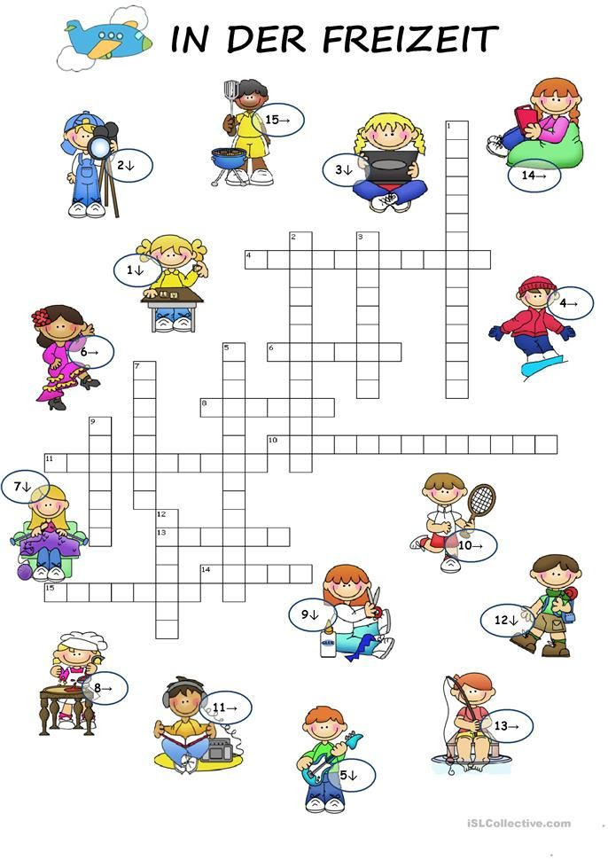

ПРИЛОЖЕНИЕ 2

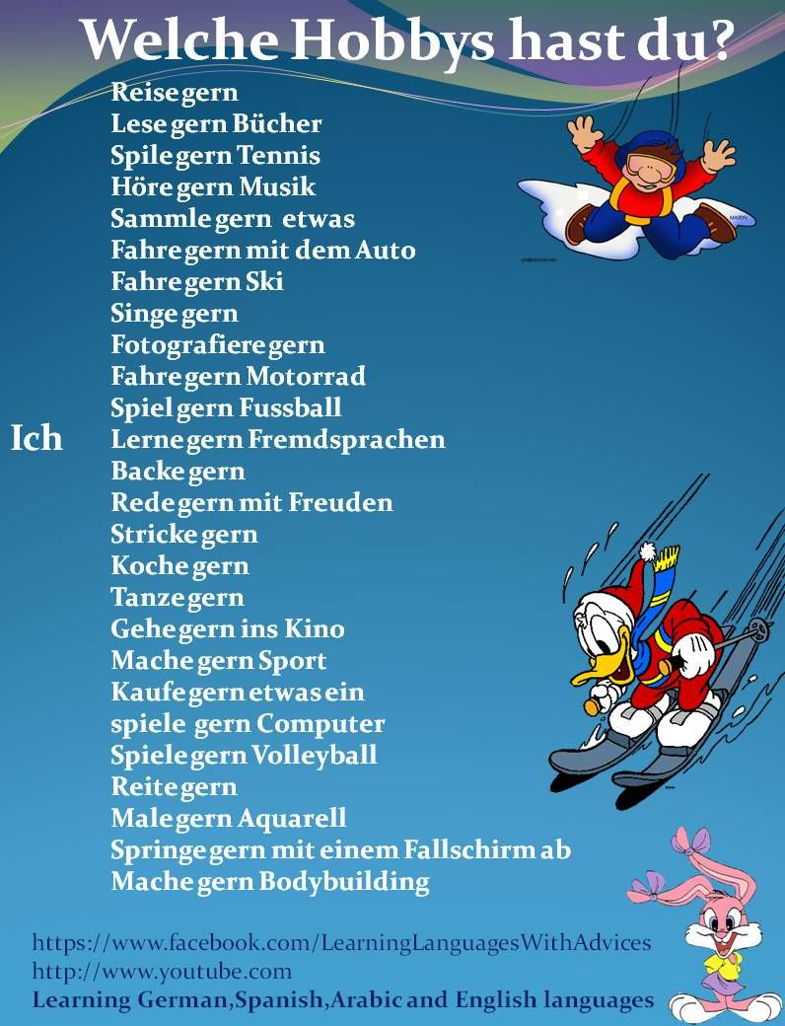

ПРИЛОЖЕНИЕ 3

Выражения со словом gehen (пойти, идти)

ins Kino |  | в кино
ins Theater |  | в театр
ins Museum | gehen | в музей
ins Café/Restaurant | пойти… | в кафе/ресторан
auf ein/in ein Konzert |  | на концерт
in eine Ausstellung |  | на выставку
auf eine Party gehen |  | на вечеринку

Примеры:

Ich gehe oft ins Kino.
Я часто хожу в кино.
Ich gehe in meiner Freizeit ins Museum und in Ausstellungen.
В свободное время я хожу в музей или на выставки.
Ich besuche gern Konzerte.
Я с удовольствием хожу на концерты.
Am Samstagabend war ich auf einer Party.
В субботу вечером я был/а на вечеринке
Выражения со словом fahren (кататься, ехать)
Rad/Fahrrad |  | велосипеде
Skateboard |  | скейтборде
Inliner | …fahren | роликах
Snowboard | кататься на… | сноуборде
Ski |  | лажах
Schlittschuh |  | коньках

Занятия спортом
Sport treiben/machen — заниматься спортом
Basketball |  | баскетбол
Fußball |  | футбол
Volleyball |  | волейбол
Handball | …spielen | гандбол

Какие еще есть хобби?
Im Internet surfen | сидеть в интернете
fernsehen | смотреть телевизор
Filme sehen/gucken | смотреть фильмы
Musik hören | слушать музыку
ein Buch lesen | читать книгу
mit Freunden ausgehen | идти куда-то с друзьями
sich mit Freunden treffen | встречаться с друзьями
tanzen | танцевать
einen Tanzkurs besuchen | ходить на танцы
Sprachen lernen | учить языки
einen Sprachkurs besuchen | ходить на языковые курсы
malen | рисовать
fotografieren | фотографировать
basteln | мастерить
nähen | шить
stricken | вязать
kochen | готовить
Kuchen backen | печь пироги
reiten | кататься на лошадях
klettern | лазать
angeln | рыбачить
etwas sammeln | коллекционировать что-либо

